

Memoria Artística

Por:

Titanomaquia:

Leyendas del Olimpo

Monsterall Games

# Ambientación e historia

Tal e como indica o nome do videoxogo, este está baseado na Titanomaquia, a mitolóxica guerra entre os deuses antigos ou Titáns e os 6 primeiros deuses olímpicos.

O xogo comezará coas tres irmás (Hera, Hestia e Demeter) dispoñibles para o xogador e irá recrutando aos seus tres irmáns a medida que atopen as súas armas (o tridente de Poseidón, o trono de Zeus e o casco de Hades) matando inimigos e resolvendo crebacabezas para finalmente encerrar ao titán Cróonos no Tártaro.

# Personaxes

Cada personaxe contará con un tipo de ataque básico (distancia ou corpo a corpo) e un ataque secundario que se cargará co tempo e que se buscaría implementar aínda que non sería imprescindible para o xogo.

* **Hera**: Deusa do matrimonio e da fertilidade. Contará con un báculo (típico das súas representacións) que lle permitirá ataques corpo a corpo. Como ataque secundario lanzara un disparo dende a punta do báculo que fará dano a larga distancia.
* **Hestia**: Deusa do lume do fogar e a familia. Como arma usará o seu lume como arma a distancia. Como ataque secundario poderá crear un muro de lume que para todo tipo de proxectís inimigos.
* **Demeter**: Deusa da agricultura. Como armas suará os seus puños cubertos en plantas que usa como guantes, polo que será corpo a corpo. Como ataque secundario será capaz de dar un pisotón que causa que a herba creza e se enrede nos inimigo deixándoos paralizados un tempo.
* **Zeus**: Deus do ceo e o trono. A súa arma principal será o seu característico trono que lanzará para atacar a distancia. Como deus do ceo poderá invocar unha tormenta que causará que caian tronos por todo o mapa pero que pararán na primeira superficie que toquen, non chegan a sitios con teito.
* **Hades**: Deus do inframundo. Usará patadas e puñetazos para ataques corpo a corpo. O seu casco dálle de forma pasiva unha velocidade de movemento maior ao resto e permítelle xerar como ataque secundario un pequeno escudo ao seu redor.
* **Poseidón**: Deus dos mares. Grazas ao seu tridente poderá realizar ataques acuáticos a distancia. Para poder defenderse poderá xerar unha onda de mar que afastará aos inimigos de el.

# Xefes Finais

* **Os Telquines**: (segundo a mitoloxía nove irmáns, seres metade terrestres e metade mariños, con cabeza de can, aletas nas mans e a parte inferior do corpo en forma de cola de peixe ou de serpe) Son 9 individuos de tamaño similar a unha unidade normal e coa mesma vida, pero que atacaran en conxunto realizando patróns de movemento que o xogador terá que esquivar.
* **Cerberos**: ( o can de tres cabezas e protector dos infernos) é capaz de realizar diferentes ataques con cada cabeza. A cabeza da esquerda expulsará ácido que quedara no chan por un rato, a da dereita lume e a central poderá despregar a lingua polo chan ocupando gran parte do mapa. Finalmente poderá saltar dun lado ao outro do mapa.
* **Cróonos**: (Titán do tempo) Como xefe final estará dividido en 2 fases:
  + **Fase 1:**  Cróonos está nunha posición inalcanzable lanzando pedras e creando terremotos que causan dano en zonas concretas do mapa dende a distancia. Algunhas das pedras serán de menor tamaño e de cor diferentes e poderán ser devoltas polo xogador para facerlle dano.
  + **Fase 2:**  Tras realizarlle suficiente dano Cróonos acercarase ata o plano principal. Agora usará a mesmas técnicasque na fase 1 pero o terremoto recorrera o chan ao longo do mapa e 2 técnicas mais, unha fouce que lle permite facer barridos horizontais e un reloxo de area que lle permite controlar o tempo e facer que as pedras que lanzou volvan ata el.

*A nivel de deseño usarase pixelart para o 2D e low-Poly no 3D, intentando usar unhas paletas de cor e deseños similares aos de “Destripando la historia”:*

**Hera: 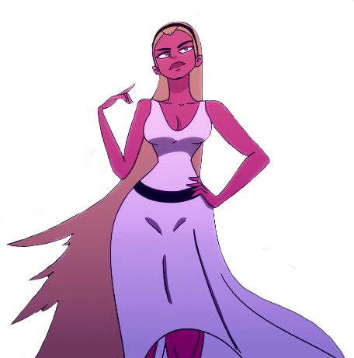 Hestia**: 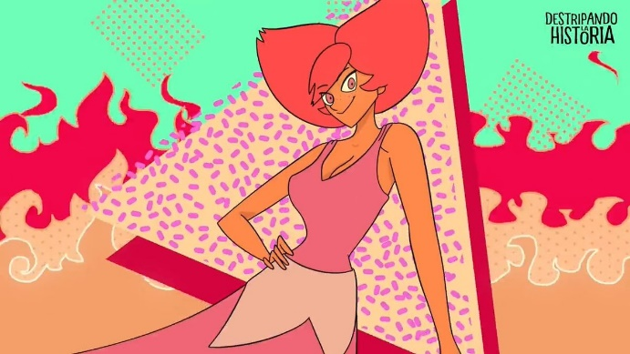

**Demeter**: 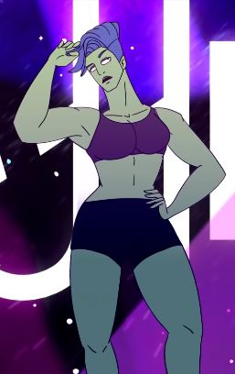 **Zeus**: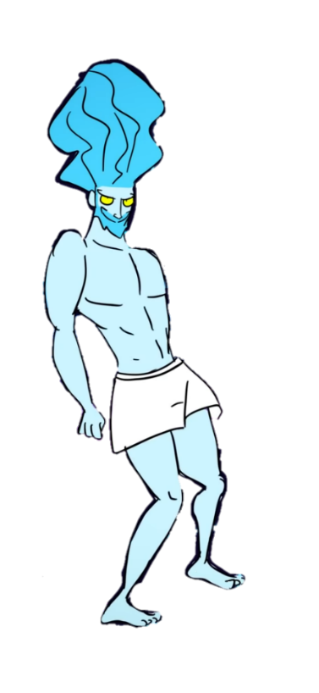

Poseidón**: 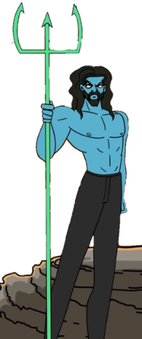

**

**Deseño en versión reducida(Usado en 2D):**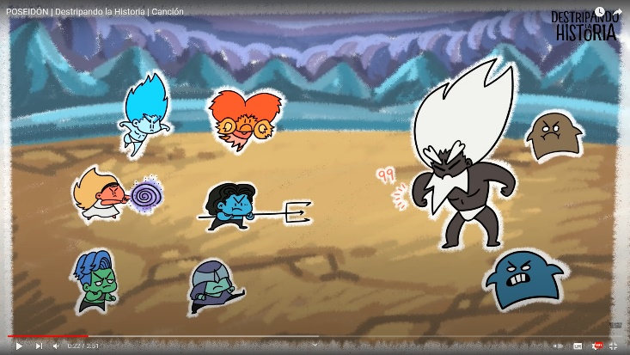

# Obxectos destacados

* Trono de Zeus, atopase no Olimpo e usase para desbloquear a Zeus.
* Tridente de Poseidón, atopase no Palacio Mariño e usase para desbloquear a Poseidón.
* Casco de Hades, atopase no inframundo e usase para desbloquear a Hades.
* Hidromel, elemento que lle permite ao xogador recuperar un punto de vida.

# Mapas

Os mapas terán unha estrutura de salas conectadas entre si no caso do 2D, similar aos xogos de RPG de Mario & Luigi.

No caso do 3D serán pequenos mapas abertos que o xogador terá que ir explorando.

* **O Olimpo**: Mapa no que predominan os cores claros e luminosos con fondos de templos gregos no fondo cun ceo azul con nubes. Os crebacabezas de este mapa estarán centrados en espellos que o xogador debe xirar correctamente para que o raio de luz chegue ao punto final.
* **O Palacio Mariño**: fondos de cor area que pareza o interior de un palacio nos que se poderán ver peixes de vez en cando polas ventás e contará cunha iluminación tenue que dea a sensación de ser submarino. Este mapa será similar a unha torre con salas laterais. As escaleiras centrais estarán cheas de area e ira atopando mecanismos nas salas laterais para que o nivel de esta baixe.
* **O inframundo:** fondos de terra vermella con antorchas prendidas que xogará con luces e sombras para dar ese ambiente de subsolo. Este mapa será un labirinto no que haberá que buscar a forma de ir abrindo diversas portas mentras se esquiban as almas en pena, inimigos lentos e inmortais que atravesan paredes e poden ser empuxadas.
* **O tártaro:** fondo cun unha superficie onde estará cróonos na súa primeira fase e o mar por detrás desta con un ceo tormentoso e algunha arbore de adorno.

# Guión

O xogo cantará con 4 fases:

1. **O Olimpo**, esta fase será principalmente medio titorial e crebacabezas e non contará con xefe final, ao final da fase conséguese o trono de Zeus.
2. **O Palacio Mariño**, nesta fase tras superar salas con crebacabezas e superar a garda real do palacio formada por tritóns e sereas haberá un xefe final que serán os Telquines. Ao superar este inimigo conséguese o tridente de Poseidón.
3. **O inframundo,** un labirinto no que se atoparán almas en pena no limbo que atacarán aos deuses. Finalmente pelexarase con Cerberos. Ao superalo conséguese o casco de Hades.
4. **O tártaro ,** fase final na que se pelexa contra o titán cróonos, Titán do tempo e que ten como arma unha foz e un reloxo de area e que ao superalo finalizase o xogo.

# Pixel-Art 2D

**Hera:**  **Hestia**: 

**Demeter**:  **Zeus**:

**Hades**:  **Poseidón**: 